Рабочий лист электронного обучения по геометрии, 8 «Л» класс Учитель Бабич Л.Н.
Дата | Тема | Алгоритм выполнения заданий | Обратная связь
03.09  2024 | Параллелограмм, его признаки и свойства | Записать в тетрадь: дату урока, классная работа, тема урока.  Разобрать материал п.48  В тетрадях записать и выучить:  Определение параллелограмма,  сделать чертеж,  свойства параллелограмма  Выполнить №471 | Работы присылаем на эл.почту
06.09.  2024 | Параллелограмм, его признаки и свойства | Записать в тетрадь: дату урока, классная работа, тема урока.  Разобрать материал п.49  В тетрадях записать и выучить:  Признаки параллелограмма , (выполнить чертежи)  Выполнить №473 | Работы присылаем на эл.почту
10.09.  2024 | Параллелограмм, его признаки и свойства | Записать в тетрадь: дату урока, классная работа, тема урока.  Повторить п.48,49  В тетрадях выполнить №475, 476, 478 | Работы присылаем на эл.почту
13.09.  2024 | Частные случаи параллелограммов (прямоугольник, ромб, квадрат), их признаки и свойства | Записать в тетрадь: дату урока, классная работа, тема урока.  Разобрать материал п.51  В тетрадях записать и выучить:  Определение прямоугольника (чертеж, обозначения, свойства)-п.51  Определение ромба (чертеж, обозначение, свойства) – п.52  Определение квадрата (чертеж, обозначение, свойства) – п.52 | Работы присылаем на эл.почту
17.09.  2024 | Частные случаи параллелограммов (прямоугольник, ромб, квадрат), их признаки и свойства | Записать в тетрадь: дату урока, классная работа, тема урока.  Повторить материал по п.51,52  Выполнить номера №504, 507(1), 510 на «5» | Работы присылаем на эл.почту
20.09  2024 | Частные случаи параллелограммов (прямоугольник, ромб, квадрат), их признаки и свойства | Выполнить тест  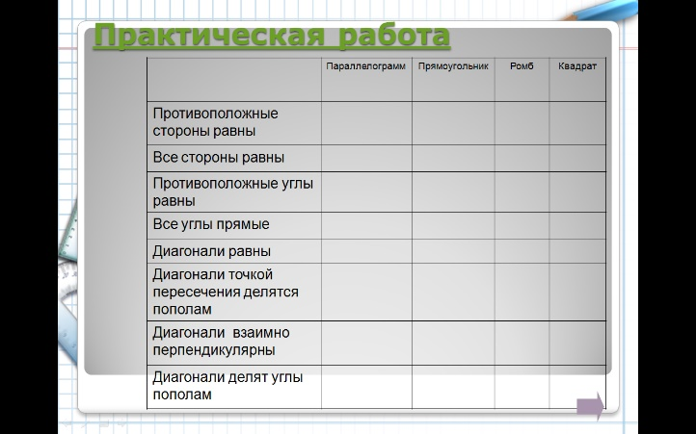 | Работы присылаем на эл.почту
24.09  2024 | Трапеция | Записать в тетрадь: дату урока, классная работа, тема урока.  Разобрать материал п.50  В тетрадях записать и выучить:  Определение трапеции, выполнить чертежи, обозначение, виды трапеций  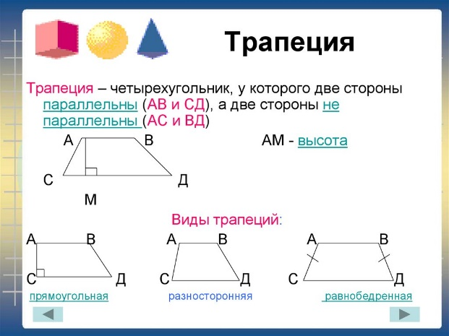  Выполнить № 490 | Работы присылаем на эл.почту

